รายงานผลการจัดการทรัพย์สินของราชการ ของบริจาคและการจัดเก็บของกลาง
สภ.ไม้แก่น ประจำเดือน มี.ค. 2568
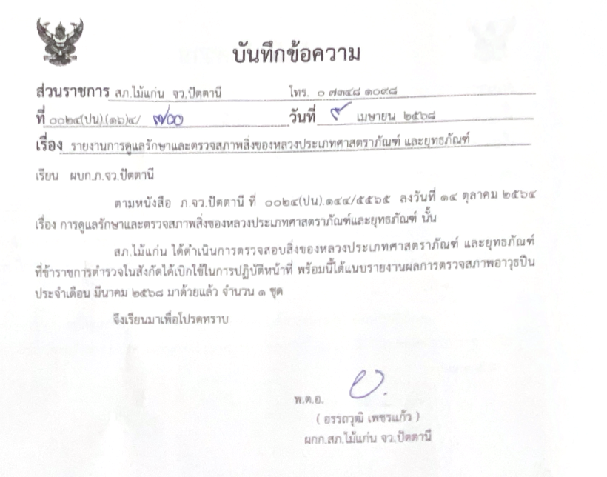
จัดการทรัพย์สินของราชการ

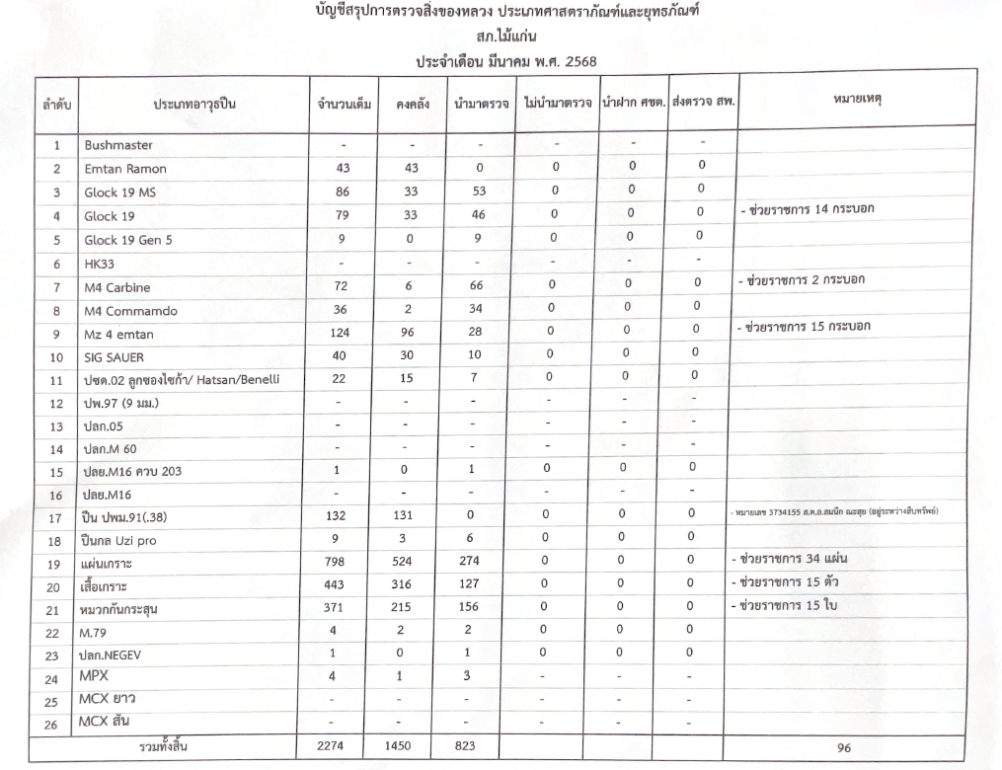

จัดการของรับบริจาค
- ไม่มีของรับบริจาคประจำเดือน

การจัดเก็บของกลาง
- ตรวจสถานที่จัดเก็บของกลางประจำเดือน
